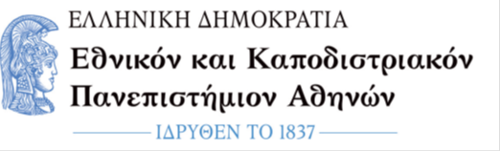

ΝΟΜΙΚΗ ΣΧΟΛΗ

[Ονοματεπώνυμο υποψηφίου]
Α.Μ.: [Αριθμός Μητρώου υποψηφίου]

[Τίτλος διατριβής]

ΔΙΔΑΚΤΟΡΙΚΗ ΔΙΑΤΡΙΒΗ
ΑΘΗΝΑ, [τρέχον έτος]

[Ονοματεπώνυμο υποψηφίου διδάκτορα]

[Τίτλος διατριβής]

ΔΙΔΑΚΤΟΡΙΚΗ ΔΙΑΤΡΙΒΗ

ΕΠΙΒΛΕΠΩΝ:

ΤΡΙΜΕΛΗΣ ΣΥΜΒΟΥΛΕΥΤΙΚΗ ΕΠΙΤΡΟΠΗ:

ΕΠΤΑΜΕΛΗΣ ΕΞΕΤΑΣΤΙΚΗ ΕΠΙΤΡΟΠΗ

Copyright © [Ονοματεπώνυμο διδάκτορα, χρονολογία δημοσίευσης]

Με επιφύλαξη παντός δικαιώματος. All rights reserved.

Απαγορεύεται η αντιγραφή, αποθήκευση και διανομή της παρούσας εργασίας, εξ ολοκλήρου ή τμήματος αυτής, για εμπορικό σκοπό. Επιτρέπεται η ανατύπωση, αποθήκευση και διανομή για σκοπό μη κερδοσκοπικό, εκπαιδευτικής ή ερευνητικής φύσης, υπό την προϋπόθεση να αναφέρεται η πηγή προέλευσης και να διατηρείται το παρόν μήνυμα.

Οι απόψεις και θέσεις που περιέχονται σε αυτήν την εργασία εκφράζουν τον συγγραφέα και δεν πρέπει να ερμηνευθεί ότι αντιπροσωπεύουν τις επίσημες θέσεις του Εθνικού και Καποδιστριακού Πανεπιστημίου Αθηνών.

